

CU用户的功率增益

D2DT对CU的干扰

CU对D2DR的干扰

其他D2DT对当前D2DR的干扰

车用户的SINR  +

目标函数

宏用户的SNR

s.t.

PERFECT SCI OF CU-BS AND CU-D2DR

rewritten as

where

Slack variables

Similarly

rewritten as

where

Slack variables

、CU用户的功率增益

D2DT对CU的干扰

宏用户的SNR

车车用户的SINR

第一段是其他D2DT对当前D2DR的干扰，第二段是宏用户直接的与经由IRS反射后对D2DR的干扰叠加

宏用户的SINR

分子是宏用户CU-BS与CU-IRS-BS，分母是车用户直接的与经由IRS反射后对CU的干扰叠加，假设静态环境，分母可用半定规划

宏用户的SINR 如果考虑车的动态环境，就不考虑车经由IRS后的干扰了

尽管UA V的高海拔显著加强了UA V与地面用户之间的通道，但连接偶尔会被摩天大楼或其他障碍物堵塞。因此，RIS最近被认为是一种很有前途的增强传播环境的技术。

由于车辆的快速移动性，导致快衰落很难，所以在考虑的模型中，资源分配基于数百毫秒的时间块，车辆的位置在一个时间快内不会有很大的变化，因此假设不变。

BS is equipped with a K-element uniform linear array (ULA)

VUEs set of which is denoted by M = {1, 2, . . . , M}

total number of RIS reflecting elements is N = Nh × Nv

the temporal correlation coefficientρ (Ts) is introduced to bridge the real CSI with the outdated CSI according to the Jakes’ model

BS有K个ULA

VUEs M = {1, 2, . . . , M}

IRS反射元素 N = Nh × Nv

考虑车辆的移动性

直接链路

估计的信道状态信息 相关系数的关系

反射链路

IRS作为leader，统一定价，通过调整角度将干扰出售使得自身效用最大化

车用户作为follower，调整功率使得自身效用最大化

上传至MEC时间

MEC处理时间

a distributed manner a robust distributed power control algorithm is proposed to solve

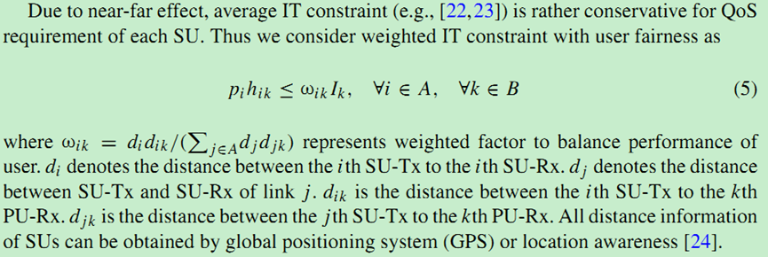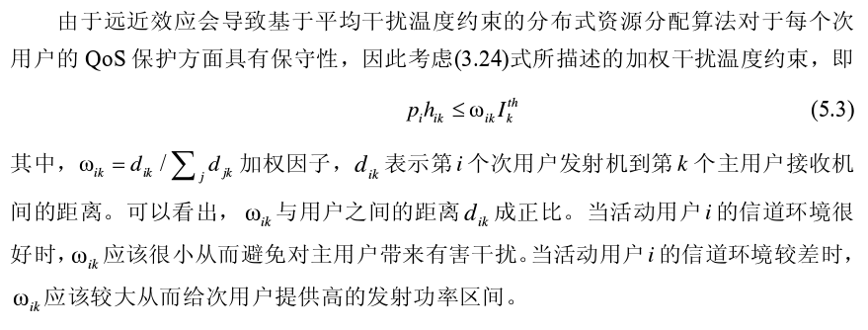

时延是反应无线通信性能的另外一个重要的指标，车辆用户i的功率 p的分配的功率值可以保证其时延要求，由于MEC在一个时隙内只服务于一个车用户，考虑到 M/M/1队列模型，车用户 i的平均时延可以表示为，其中数据包长度服从参数为的指数分布， R是数据传输速率，数据包到达遵循参数为的泊松过程

jointly optimizing the communication, computation resource

=

）